PROJETO DE FÁBRICA DE SOFTWARE
BASTREET
Requisitos e Banco de Dados
INSTITUIÇÃO | DISCIPLINA
UNINASSAU Olinda | Fábrica de Software

Integrantes
NOME | MATRÍCULA
Bárbara Menezes Nolé | 01613473
Daniel de Moura Melo Filho | 01590157
Ruan Deud Rameh de Oliveira | 01647036

Versão 1.0 • Recife/Olinda — 2026.2

1. Requisitos funcionais
ID | REQUISITO | DESCRIÇÃO
RF-01 | Cadastro de usuário | Permitir o cadastro com nome, e-mail, senha, idade/data de nascimento, altura, posição, gênero, localização, nível declarado e dias/horários de disponibilidade.
RF-02 | Autenticação | Permitir login por e-mail e senha, manter sessão autenticada e encerrar a sessão com segurança.
RF-03 | Perfil do jogador | Exibir e permitir atualizar foto, nome, posição, altura, nível técnico, XP, partidas, vitórias, derrotas e pontuação semestral.
RF-04 | Localização do dispositivo | Solicitar consentimento para usar o GPS, tratar recusa/indisponibilidade e usar Recife/PE como referência de contingência.
RF-05 | Busca de quadras | Buscar quadras próximas à coordenada atual, combinar uma base curada com dados do OpenStreetMap e ordenar os resultados por distância.
RF-06 | Mapa e rota | Centralizar o mapa no usuário, mostrar marcadores e detalhes das quadras e oferecer abertura de rota externa até a quadra selecionada.
RF-07 | Presença em quadra | Permitir check-in do usuário em uma quadra e apresentar a presença recente de jogadores no local.
RF-08 | Modos de partida | Disponibilizar partida normal, rápida e personalizada, com explicação clara do efeito de cada modalidade.
RF-09 | Fila de matchmaking | Inserir e remover o usuário da fila, impedir duplicidade e informar quantidade de participantes e estado da busca.
RF-10 | Formação de equipes | Cruzar nível técnico, altura, gênero e disponibilidade para sugerir equipes equilibradas, sem usar o ranking semestral como critério técnico.
RF-11 | Partida personalizada | Permitir definir quadra, data, horário, regras, capacidade e convites para um evento organizado pelo usuário.
RF-12 | Entrada em evento | Permitir entrar em um treino ou partida agendada e atualizar a lista e a quantidade de participantes.
RF-13 | Confirmação e resultado | Permitir confirmar presença, registrar o time vencedor e consolidar o resultado da partida.
RF-14 | Treinos individuais | Exibir treinos que possam ser feitos em casa ou em qualquer local e registrar sua conclusão diária.
RF-15 | Treinos coletivos | Registrar treino em grupo vinculado a uma quadra e conceder pontuação superior à do treino individual.
RF-16 | Progressão | Atualizar XP, nível técnico e pontos semestrais após atividades válidas e apresentar retorno imediato ao usuário.
RF-17 | Ranking semestral | Exibir classificação por período letivo com filtros de cidade, geral e amigos, preparando a seleção para os campeonatos finais.
RF-18 | Chat | Permitir envio e consulta de mensagens entre participantes, preservando autoria e ordem cronológica.
RF-19 | Respostas automatizadas | Gerar respostas variadas de bots conforme palavras-chave e contexto básico da mensagem para sustentar a demonstração sem fluxo real de usuários.
RF-20 | Administração | Permitir que administradores acompanhem usuários, quadras, eventos e registros relevantes para a demonstração acadêmica.

2. Requisitos não funcionais
ID | ATRIBUTO | CRITÉRIO
RNF-01 | Usabilidade | As ações principais devem estar acessíveis em até três interações a partir da tela inicial e apresentar confirmação visual de sucesso, espera e erro.
RNF-02 | Responsividade | A interface deve funcionar de 360 px a monitores desktop sem perda de conteúdo ou controles.
RNF-03 | Acessibilidade | Deve preservar contraste mínimo WCAG AA, foco visível, rótulos compreensíveis e navegação por teclado nas ações essenciais.
RNF-04 | Desempenho | Respostas internas devem atingir p95 de até 1 segundo; a busca externa de quadras deve informar carregamento e encerrar ou recorrer ao cache em até 12 segundos.
RNF-05 | Disponibilidade | O serviço deve expor verificação de saúde e buscar disponibilidade mensal mínima de 99% durante o período de apresentação.
RNF-06 | Segurança | Senhas devem ser armazenadas apenas com hash forte e salt; sessões devem ser imprevisíveis, expiradas e transportadas por HTTPS em produção.
RNF-07 | Privacidade e LGPD | O GPS deve ser coletado mediante consentimento, usado somente para a finalidade informada e não persistido com precisão maior ou por período superior ao necessário.
RNF-08 | Integridade | O banco deve impor chaves primárias, estrangeiras, unicidade, domínios e validações de faixa para impedir estados inválidos.
RNF-09 | Resiliência | Falhas do OpenStreetMap/Overpass não devem bloquear o restante do sistema; a aplicação deve usar cache e base de contingência.
RNF-10 | Compatibilidade | A aplicação deve operar nas versões atuais de Chrome, Edge, Firefox e Safari, considerando que GPS exige HTTPS fora de localhost.
RNF-11 | Manutenibilidade | Requisitos, regras, esquema SQL e diagrama devem permanecer versionados e identificados no repositório.
RNF-12 | Escalabilidade | A persistência-alvo deve ser relacional e permitir múltiplas instâncias da aplicação sem depender do disco efêmero do servidor.
RNF-13 | Observabilidade | Erros de API e integrações devem gerar logs com data, rota e contexto técnico, sem registrar senhas ou dados pessoais desnecessários.
RNF-14 | Recuperação | Em produção acadêmica persistente, devem existir cópias automáticas e restauração testada do banco antes de campeonatos e apresentações.

3. Regras de negócio
ID | REGRA
RN-01 | O nível declarado calibra o perfil inicial, mas não corresponde ao ranking semestral.
RN-02 | A classificação técnica usada para equilibrar equipes deve considerar desempenho/progressão e nunca a posição no ranking do semestre.
RN-03 | O ranking semestral serve para classificação dos campeonatos finais de cada semestre letivo.
RN-04 | Treinos coletivos realizados por meio de evento em quadra concedem o dobro dos pontos semestrais do valor-base da atividade.
RN-05 | Treinos individuais concedem XP integral e metade do valor-base em pontos semestrais, com arredondamento para o inteiro mais próximo.
RN-06 | O mesmo treino individual não pode ser pontuado mais de uma vez por usuário no mesmo dia.
RN-07 | Treino coletivo pontuado deve estar associado a uma quadra e a evidência de participação, como inscrição/check-in.
RN-08 | A composição das equipes deve minimizar a diferença de classificação técnica e distribuir altura e posições; gênero é usado apenas para composição inclusiva, nunca para atribuir valor técnico.
RN-09 | O usuário só pode entrar em uma fila de matchmaking ativa por vez.
RN-10 | A partida normal prioriza equilíbrio; a rápida amplia tolerâncias de nível, horário e distância para reduzir a espera.
RN-11 | Uma partida oficial do MVP comporta dez jogadores, divididos em dois times de cinco; a demonstração pode formar times com quatro contas, identificando explicitamente esse modo.
RN-12 | A busca de quadras começa em 8 km e pode ampliar automaticamente até 25 km quando houver poucos resultados.
RN-13 | Sem GPS autorizado, a aplicação deve usar Torre, Recife/PE, como referência informada ao usuário e permitir nova tentativa.
RN-14 | Resultados externos de quadras devem ser deduplicados por fonte/identificador e distância antes da exibição.
RN-15 | Somente participantes confirmados podem compor uma partida; o número de inscritos não pode exceder a capacidade do evento.
RN-16 | Mensagens vazias ou com mais de 2.000 caracteres não são aceitas; mensagens automatizadas devem ser identificadas como bot.
RN-17 | Senhas nunca podem ser gravadas em texto puro nem incluídas em respostas da API, logs, documentos ou repositório.
RN-18 | O fechamento do ranking deve congelar a pontuação do semestre; alterações posteriores pertencem ao período seguinte ou exigem auditoria administrativa.

4. Banco de dados
O modelo de referência foi definido para PostgreSQL 16 ou superior e mantém separadas a classificação técnica do matchmaking e a pontuação semestral. O esquema é uma evolução compatível e versionada: não é executado automaticamente e, portanto, não altera o funcionamento atual da aplicação.

4.1 Artefatos e acessos
Esquema SQL do banco: https://github.com/Joao-NB/Bastreet/blob/main/docs/database/schema.sql
Diagrama ER no repositório: https://github.com/Joao-NB/Bastreet/blob/main/docs/database/diagrama-er.md
Repositório do projeto: https://github.com/Joao-NB/Bastreet
Aplicação publicada: https://bastreet.onrender.com

4.2 Estrutura de dados
DOMÍNIO | TABELAS | RESPONSABILIDADE
Identidade e perfil | users, player_profiles, player_availability | Autenticação, atributos esportivos, localização e horários.
Quadras e treino | courts, training_catalog, training_sessions, court_checkins | Catálogo geográfico, conclusão de atividades e validação presencial.
Eventos e partidas | events, event_participants, matchmaking_queue, matches, match_players | Agenda, inscrição, filas, equipes e resultado.
Ranking | academic_semesters, ranking_entries | Pontuação isolada por semestre e fechamento do período.
Social | conversations, conversation_members, messages | Conversas, participantes, autoria humana e bots identificados.

4.3 Diagrama entidade-relacionamento
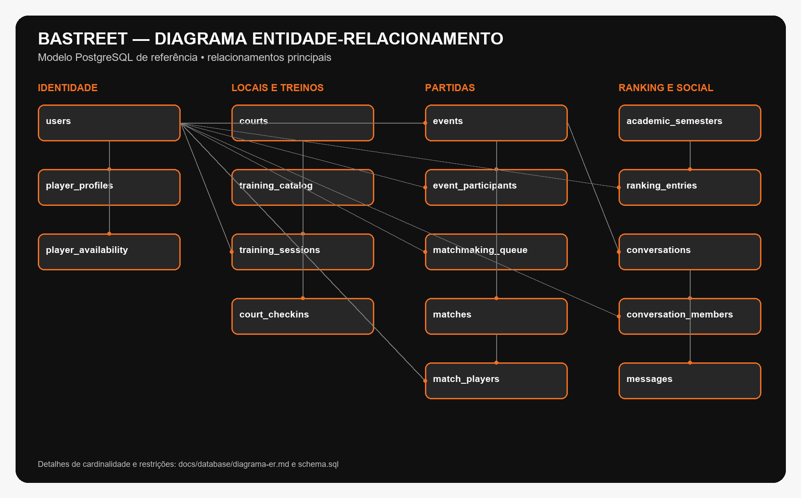
Figura 1 — Visão agrupada das entidades do banco BASTREET. A cardinalidade completa está disponível no diagrama Mermaid do repositório.

4.4 Integridade e desempenho
CONTROLE | APLICAÇÃO
Identificadores | UUID gerado no banco para evitar colisões entre instâncias.
Relacionamentos | Chaves estrangeiras com exclusão em cascata ou preservação controlada conforme o domínio.
Validações | Restrições para e-mail, altura, coordenadas, horários, pontuação, capacidade e domínio de status.
Unicidade | E-mail, código de treino, participação, entrada no ranking e fila ativa por usuário.
Índices | Localização, agenda de quadras, histórico de treinos, fila, ranking e mensagens cronológicas.
Credenciais | Somente hash de senha; o esquema não contém coluna para senha em texto puro.

